**Вербальные и невербальные средства общения**



**Вербальные и невербальные средства общения** — это формы передачи информации, которые отличаются использованием слов и неязыковых сигналов. Эти понятия тесно переплетены и дополняют друг друга.

**Вербальные**

**Вербальные средства общения** — это передача информации с помощью слов. К ним относятся:

**Устная речь** — слова озвучиваются, используются фонетические и просодические средства выражения. Формы: диалог (обмен репликами между двумя или несколькими участниками), монолог (развёрнутое высказывание одного человека перед аудиторией).  **Письменная речь** — слова находят графическое закрепление, их можно заранее обдумать и исправить.

**Вербальные формы общения**

**Формулы приветствия и прощания**  
Говорите все фразы приветствия и прощания дружелюбным голосом, улыбаясь, тем самым поднимая настроение окружающим.  
  
Младшие всегда приветствуют старших. Мужчины первыми здороваются с женщинами.  
Человек, входящий в комнату, должен первым поприветствовать находящихся в ней людей, вне зависимости от пола и возраста.  
Уходящий из комнаты первым прощается со всеми.  
Через порог или какую-либо преграду здороваться не принято.  
Если вы увидели своего знакомого на достаточно большом расстоянии от вас, то достаточно поздороваться лишь кивком головы.

**Формулы приветствия в речевом этикете**

|  |  |
| --- | --- |
| Выбор формулы приветствия или прощания зависит от ситуации и статуса собеседника. |  |
|  |  |

«Здравствуйте!»

«Доброе утро!» (до 11–12 часов);

«Добрый день!» (до 17–18 часов);

«Добрый вечер!» (с 18 часов);

«Привет!»;

«Добро пожаловать!»;

«Рад вас видеть!».

К этим формулам хорошо добавить фразы

«Рад(а) вас видеть»

«Рад(а) встрече»

«Прекрасно выглядите»

Эти фразы показывают, что вы искренне рады видеть человека, с которым здороваетесь. Это добавляет приветствию эмоциональную окраску и делает его более тёплым и дружелюбным. Такие фразы помогают установить более личный и дружелюбный контакт с собеседником, создавая атмосферу доброжелательности и открытости. Использование позитивных выражений при приветствии способствует созданию хорошего настроения у обеих сторон и помогает начать общение на позитивной ноте.

**Формулы прощания**

«До свидания!» Самая распространенная

«Пока!» (при общении с хорошо знакомыми людьми, близкими друзьями)

«Прощайте!» (присутствует смысловой оттенок «прощание навсегда», поэтому её используют нечасто)

«До встречи!» (если подразумевается, что встреча состоится в ближайшее или какое-то конкретное время)

«До завтра!»

«Увидимся!»

«Будь(те) здоров!»;

«Всего тебе (вам) доброго!»

«Всего хорошего!».

|  |  |
| --- | --- |
| Просторечные формулы | Пока! Всего! Салют! |

**Речевые формулы выражения благодарности**

«Я вам очень признателен»

«Большое спасибо»

«Благодарю вас»

«Вы мне здорово помогли»

«Вы меня очень выручили»

«Я вам благодарен за...»

«Примите мою искреннюю благодарность»

**Речевые формулы просьбы**

«Будьте добры...»

«Если вас не затруднит...»

«Пожалуйста...»

«Могу я вас попросить?»

«Не будете ли вы так любезны...»

«Не возражаете, если я…»

«Быть может, вы согласитесь сделать…»

**Речевые формулы вежливого отказа**

«Я бы рад вам помочь, но…»

«Простите, ничем не могу сейчас помочь»

«К сожалению, не смогу быть вам полезен»

«Извините, но вынужден вам отказать»

**Речевые формулы извинения**

- когда просят прощение за какую-либо вину: Извини... за...; Прости... за... - стилистически повышенные формы извинения: Простите мою оплошность. - извинения с обоснованием вины: Я виноват в том, что...Прошу прощения. - извинения с указанием причины: (Я) прошу (у вас) прощения за то, что... - выражение просьбы простить: Прошу меня простить! - извинения с оттенком официальности: Приношу свои (глубокие) извинения! - обороты с глаголом "хотеть" или со значением долженствования: Я хочу (мне хочется, я хотел бы, мне хотелось бы) извиниться (перед вами) - эмоционально-экспрессивные выражения извинения: Если ты можешь, извини меня (прости меня, не сердись на меня)! - преувеличенный способ извинения: Тысяча извинений!

**Невербальные формы общения** (невербальная коммуникация) — это передача информации с помощью «языка тела», а не слов. Такие формы позволяют выражать эмоции, мысли и намерения не словами, а с помощью других средств коммуникации.

**Виды невербального общения**

**Кинесика** — язык тела, движения головы и тела, осанку, движение глаз и зрительный контакт.

**Средства**

**Мимика** — движения лицевых мышц: улыбка, поджимание губ, нахмуривание бровей, сморщивание носа.

**Взгляд.**Он тесно связан с мимикой, выражает эмоции и характер («добрые глаза», «безумный взгляд»). Зрительный контакт позволяет наладить эффективное общение и сократить психологическую дистанцию между собеседниками. С другой стороны, слишком долгий и пристальный взгляд может отпугнуть собеседника и доставить ему дискомфорт.

**Жесты** — движения кистей и рук, условно выделяют три вида: жесты-иллюстраторы подчёркивают речь, жесты-эмблемы заменяют слова (например, «ОК»), жесты-адапторы помогают справиться с ситуацией.

**Позы.**Положение тела во время общения — один из наименее контролируемых невербальных сигналов. Психологи выделяют «открытые» (свободное положение ног, раскрытые ладони) и «закрытые» (скрещивание рук на груди, нога на ногу) позы. Первые говорят о доверии, комфорте, расположенности к общению. Вторые — о недоверии, несогласии, напряжении, дискомфорте.

**Походка.** Это стиль передвижения человека — скорость, темп, длина и давление шага, движения и положения тела. По этим параметрам определяют физическое и эмоциональное самочувствие, характер человека. Если человек подавлен, то скорее всего, при ходьбе он опустит голову, будет сутулиться и передвигаться медленно.

**Внешний вид.**Одежда, прическа, макияж, украшения, аксессуары могут указывать на социальное положение, намерения человека (желание произвести хорошее впечатление или выделиться из толпы), умение соответствовать обстановке. Д[еловой этикет](https://www.unisender.com/ru/glossary/delovoy_etiket/) не позволяет надевать на официальные встречи откровенные наряды, зато такой внешний вид будет уместен на корпоративном празднике.

**Функции**

Невербальные сигналы выполняют несколько функций

**Дополняют и уточняют** — например, жест, указывающий на предмет при произнесении фразы «Пожалуйста, передайте книгу», проясняет просьбу.

**Регулируют взаимодействие** — прямой взгляд, приподнятые брови показывают желание вступить в разговор, опускание тона в конце фразы даёт понять, что закончили говорить.

**Выражают эмоции** — даже когда человек молчит, мимика рассказывает окружающим о его чувствах.

**Замещающая.**Невербальные сигналы заменяют речь (кивок головой вместо ответа «да», объятие вместо слов поддержки).

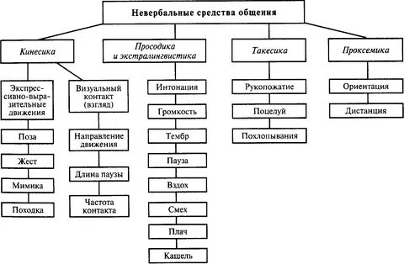

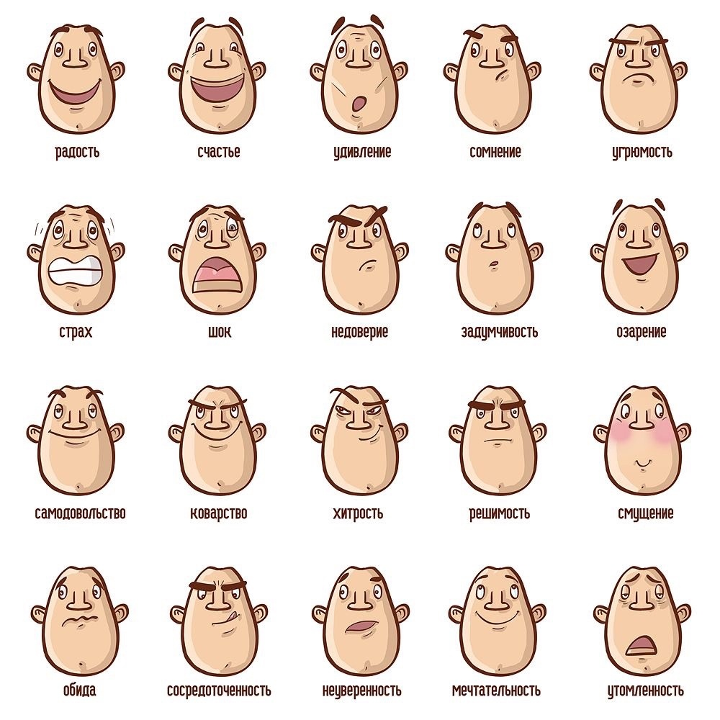

**Такесика**

В эту группу входят тактильные сигналы: прикосновения, рукопожатия, поцелуи, объятия, похлопывания, щекотания. Они бывают ритуальными (приветственное и прощальное рукопожатие), дружескими (похлопывание по плечу), любовными (поглаживание любимого человека), профессиональными (работа массажиста).

Тактильные сигналы отражают степень близости между людьми, характер их отношений, чувства и эмоции собеседников.

**Рукопожатие** — жест, ритуал приветствия или прощания.

Для усиления эффекта сжатие может сопровождаться прикладыванием левых рук, увеличением усилия сжатия («крепко жать руку») и потряхиванием соединённых рук.

Чаще всего рукопожатие используют при приветствии, прощании, поздравлениях, в знак одобрения, заключения соглашения или примирения. Цель — демонстрация благонамеренности и доброй воли

В деловой ситуации пожимать руку женщине – совершенно нормально.

При рукопожатии женщина первая подает руку, но не пожимает руку мужчины. Если вы – должностное лицо, неважно, мужчина или женщина, руку подаете вы. Перед рукопожатием мужчина должен снять перчатку. Женщине это делать необязательно, только в знак особого уважения.

Подавать руку нужно в последний момент, когда подходите здороваться, а не идти с протянутой рукой навстречу человеку.

**Сенсорика и акустические сигналы**

Этот тип невербалики основан на чувственном восприятии. К элементам сенсорики относят запахи, вкусы, звуки, осязание, зрительную информацию.

К сенсорике близки и акустические сигналы. Они указывают на эмоциональное состояние человека и отражают смыслы, заложенные в речь. Одну и ту же фразу можно сказать разным тоном, из-за чего полностью меняется смысл сказанного.

В акустическую систему входят:

- паралингвистика — физические качества звука (высота тона, длительность, громкость). Одна и та же фраза «Да, конечно», сказанная по-разному, может транслировать абсолютно разные смыслы: согласие или несогласие, покорность, разочарование;

- эмоциональные звуки (смех, плач, зевок);

- экстралингвистика — возгласы, вздохи, «охи», «ахи», плач, смех, покашливания.

**Проксемика**

Это дистанция между собеседниками и их расположение относительно друг друга. Ученые разработали дистанционные нормы:

от 3,5 м — подходит для публичных выступлений перед аудиторией;

от 1,2 до 3,5 м — расстояние для официального общения и взаимодействия с незнакомцами;

от 1,2 м до 46 см — дистанция для коммуникации со знакомыми, приятелями, друзьями;

менее 45 см — характерно для общения с близкими людьми.

Дистанция между собеседниками говорит о степени их близости: друзья и родственники общаются на небольшом расстоянии, коллеги и приятели придерживаются большей дальности.

**Хронемика (обращение со временем)**

Концептуальная — важность, которая придается времени, степень пунктуальности, представления о «сейчас», «скоро», «быстро», «медленно».

Социальная — тесно связана с концептуальной: длительность встречи, телефонного разговора, время приема пищи.

Интерактивная — длительность приветствия и прощания, рукопожатия, объятия.

Неосознанно мы используем невербальное общение постоянно, другое дело — сознательная невербальная коммуникация.

Она может пригодиться в случае, когда нужно произвести определенный эффект.

**Регулирование беседы**. Невербальные сигналы могут помочь модерировать ход беседы и указывать как на начало, так и на конец сообщения или темы.

**Выстраивание отношений**. Невербальная коммуникация может очертить или раздвинуть границы близости в общении, придать им интимности или, напротив, установить дистанцию.

**Замена произносимых слов.** Передача информации, которую человек, возможно, не сможет произнести вслух. Это может быть полезно в ситуациях, когда собеседника может быть не слышно (например, в шумном месте) или, когда произносить вслух какое-то слово может оказаться неуместным.

**Подкрепление смысла.** Соответствие невербальной коммуникации произносимым словам может помочь внести ясность и подчеркнуть важные моменты.